Қолданба орнатылуда
«Сентрас Трейд» мобильді қосымшасы (бұдан әрі – Қосымша) ұялы телефонға арналған Android операциялық жүйесінде жұмыс істейтін құрылғылар.
Қолданбаны мобильді құрылғыға орнату үшін оны ашу керек стандартты қолданбалар дүкені (Google Play немесе Play Market бағдарламасы), іздеу бөліміне өтіңіз және іздеу жолағына «centras trade» кілт сөздерін енгізіңіз.
Іздеу нәтижелерінен аты мен логотипі бар қолданбаны таңдау керек әзірлеуші ​​«Сентрас Секьюритиз» АҚ. Қолданбаның сипаттамасымен ашылатын терезеде түймесін басыңыз «Орнату» түймесін басыңыз, содан кейін қажетті рұқсаттар туралы хабарландыру пайда болса Қолданбаның жұмысы үшін «Қабылдау» түймесін басыңыз.
Жүктеп алу индикаторы Қолданбаны жүктеу және орнату барысын көрсетеді. Процесс аяқталғаннан кейін, Қолданба белгішесі орнатылған басқа қолданбалардың белгішелерінің арасында пайда болады мобильді құрылғы.
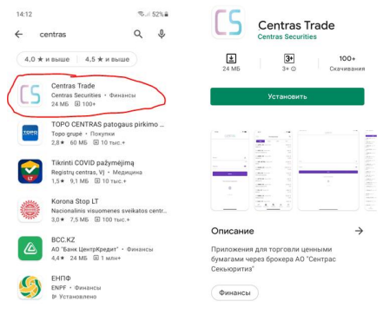
Қолданбадағы клиент авторизациясы
Қолданба іске қосылған кезде клиенттің авторизация деректерін енгізу пішіні ашылады (логин мен пароль).
Пайдаланушы авторизация пішініне логин мен парольді енгізгеннен кейін, Қолданба бір мәнді болады әкілетті клиентті анықтайды. Логин мен парольді дұрыс енгізсеңіз, ыңғайлы болу үшін клиент үшін қолданбаның өзі енгізген логин мен парольді есте сақтау мүмкіндігі бар Қосымшаға биометриялық параметрлер (Touch ID/Face ID) арқылы кіріңіз, егер солай болса Бұл функцияға мобильді құрылғы қолдау көрсетеді. Қолданбаға кіру режимі қосылғанда биометриялық параметрлер арқылы авторизация пішінінде саусақ ізі түріндегі белгіше пайда болады. Осы белгішені басу мобильді құрылғыдағы сәйкес функцияны іске қосады. (Touch ID/Face ID). Биометриялық тексеруден сәтті өткен жағдайда, мобильді құрылғыны пайдалансаңыз, қолданба автоматты түрде жүйеге кіруге әрекет жасайды сақталған клиенттің логині мен құпия сөзі.
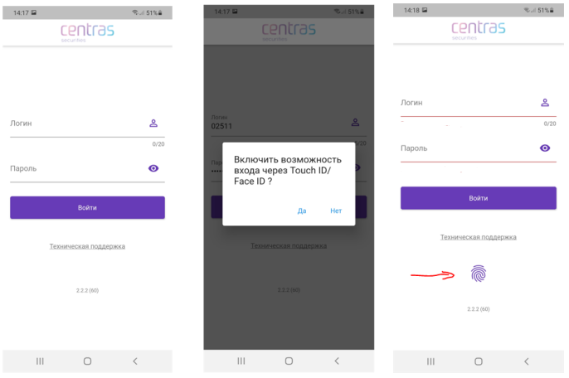
Қолдану құрылымы
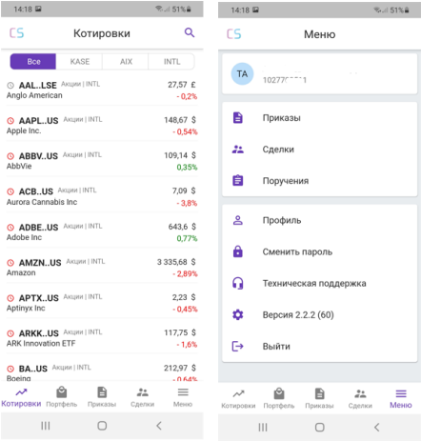 | Қолданба бірнеше бөліктен тұрады бөлімдер. Кейбір бөлімдерде (дәйексөздер, портфолио, тапсырыстар, транзакциялар) кейін жалғастырылуы мүмкін сәйкес нұқыңыз экранның төменгі жағындағы бөлім белгішесін және бастап қол жеткізу бөлімдерінің бөлігі «Мәзір» қосымша бөлімі.  Әдепкі бойынша қор нарығында сатылатын бағалы қағаздардың (қаржы құралдарының) баға белгілеулерінің ағымдағы жағдайы туралы ақпаратты көрсететін «Баға белгілеулері» бөлімі ашылады Баға белгілеулер тізімін қор нарықтары бойынша сүзуге болады: KASE, AIX және INTL (халықаралық нарық).

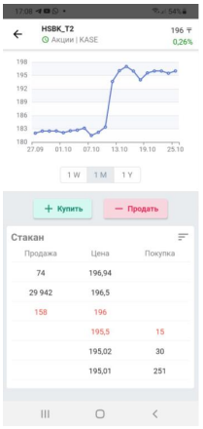 | «Дәйексөздер» бөліміндегі құралмен жолды басқан кезде диаграмманың суреті және тырнақшалардың «Әйнектің тереңдігі» бейнеленген экран пішіні ашылады.  График белгілі бір уақыт аралығындағы бағалы қағаздың (қаржы құралының) құнының өзгеруін көрсетеді.  Диаграмма кезеңін сәйкес түймелер арқылы көрсетуге болады (1Вт – бір апта, 1М – бір ай, 1Y – бір жыл).  «Шаны» тармағында таңдалған бағалы қағазды (қаржы құралын) сатып алу/сату үшін биржа мүшелері (қазір жарамды) берген өтінімдер туралы жиынтық ақпарат көрсетіледі. Әдепкі бойынша, әр бағыттан ең көбі үш позиция (сатып алу/сату) көрсетіледі. Түймені басу арқылы сіз толық тапсырыс кітабын көрсете аласыз.  Таңдалған құрал түріне байланысты пішінде «Сатып алу» және «Сату» (акциялар мен облигациялар үшін) немесе «РЕПО-ға ақшаны орналастыру» (репо құралдары үшін) түймелері көрсетіледі.

Бағалы қағаздарды сатып алуға/сатуға тапсырыс беру
Бағалы қағаздарды сатып алу/сату үшін клиент таңдалған құрал үшін клиенттік тапсырысты қалыптастырады. «Сатып алу», «Сату» немесе «РЕПО-ға ақша салу» түймелерін басқаннан кейін клиент пайда болған экран пішінінде тапсырыс параметрлерін (тапсырыстың түрі, бағасы, саны, сомасы және әрекет ету мерзімі) көрсетуі керек. Бұл жағдайда әдепкі бойынша тапсырыстың әрекет ету мерзімі ағымдағы күнтізбелік күннің соңына дейін белгіленеді.
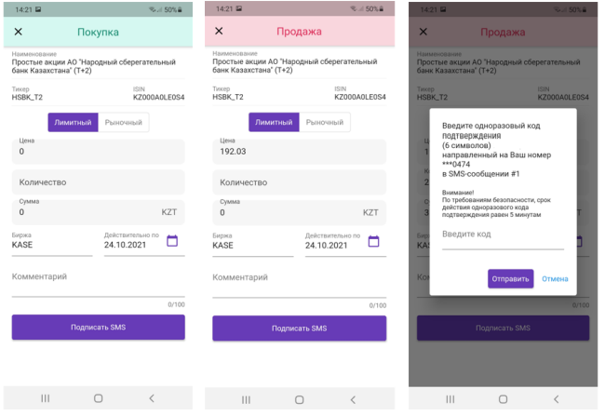
Мәліметтерді толтырғаннан кейін «SMS-ке қол қою» түймесін басу арқылы тапсырысты растау (қол қою) әдісін таңдау керек.
SMS арқылы тапсырысқа қол қою кезінде (динамикалық сәйкестендіру деп аталады) Қолданба кездейсоқ түрде бір реттік растау кодын жасайды және оны SMS арқылы клиенттің ұялы телефонына жібереді. Клиент SMS хабарламасында алынған кодты ашылатын экран пішініне енгізуі керек.
Клиент тапсырысты/нұсқауды растағаннан кейін Өтініш ұсынылған құжатты тексереді, содан кейін клиенттің экранында тексеру нәтижесі бар хабарлама шығады.
Құралдар тізімін орнату
Клиент өз қалауы бойынша «Баға ұсыныстары» бөлімін ашқан кезде көрсетілетін құралдардың (бағалы қағаздардың) жеке тізімін жасай алады.  Мұны істеу үшін жоғарғы панельде «Дәйексөздер» бөлімінің белгішесін басу керек іздеу/құрал параметрлері  Экранда клиент көрсеткен критерийлер бойынша іздеу нысаны көрсетіледі (тикер символының бір бөлігін немесе бағалы қағаздың атын енгізуге болады), сонымен қатар сәйкес түймелерді басу арқылы іздеу критерийлеріне биржа/нарық атауын (KASE, AIX, INTL) қосуға болады.  Биржа/нарық атауы бар түймені қайтадан басу оны іздеу критерийлерінен шығарып тастайды.  Көрсетілген баға белгілеулерінің тізіміне бағалы қағаздардың баға белгілеулерін қосу/шығару үшін, сәйкес белгінің жанындағы құсбелгіні қойыңыз/белгісін алып тастаңыз. | 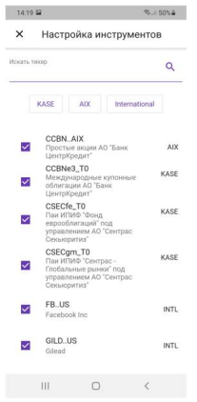

Клиент портфелі
Портфель бөлімінде бағалы қағаздар мен ақша қалдықтарының ағымдағы жағдайы көрсетіледі, Брокер клиенттің қосалқы шотында есепке алады.  Бағалы қағаздар тізімінің әрбір жолының оң жағында («Бағалы қағаздар» бөлімшесі) белгіше (көрсеткі түрінде) бар, оны басқан кезде жаңа терезе ашылады.  «Сату» немесе «Сатып алу» опцияларын таңдаған кезде таңдалған құнды қағазды сатып алуға немесе сатуға тапсырыс берушінің тапсырысын жіберу пішіні ашылады. («Бағалы қағаздарды сатып алуға/сатуға өтінім беру» бөлімін қараңыз).  Тізімнің әрбір жолының оң жағында ақша заттары («Ақша» бөлімшесі), белгішесі бар (үш нүкте түрінде), басу контекстік мәзірді ашады.  Элементті таңдаған кезде «Ақша аударымы», жіберуге арналған нысан ақша аударуға тапсырыс ашылады (Ақша аударуға тапсырыс беру бөлімін қараңыз). | 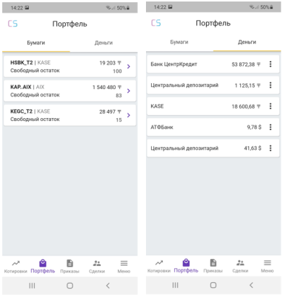
Ақша аударуға тапсырыс беру
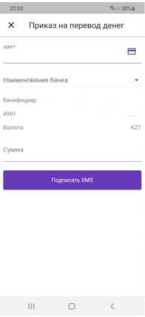 | Брокерлік шоттан ақша аударуға тапсырыс беру үшін банк шотын ашу үшін «Портфелі» бөлімінде «Ақша» бөлімшесін ашу керек, содан кейін ақшасы бар сәйкес жолдағы белгішені басу керек (үш нүкте түрінде), және пайда болған контекстік мәзірде «Ақша аудару» тармағын таңдаңыз. Ашылған жерде экран пішіні үшін банктік деректемелеріңізді көрсетуіңіз керек шот (тізімнен банкті таңдаңыз, ЖСК енгізіңіз), сондай-ақ көрсетіңіз аударым сомасы.  Мәліметтерді толтырғаннан кейін сіз әдісті таңдауыңыз керек «SMS-ке қол қою» түймесін басу арқылы тапсырысты растау (қол қою).  SMS арқылы тапсырысқа қол қою кезінде (динамикалық сәйкестендіру деп аталады) Қолданба кездейсоқ түрде бір реттік растау кодын жасайды және оны SMS арқылы клиенттің ұялы телефонына жібереді. Клиент SMS хабарламасында алынған кодты ашылатын экран пішініне енгізуі керек.  Клиент тапсырысты растағаннан кейін Өтініш ұсынылған құжатты тексереді, содан кейін клиенттің экранында тексеру нәтижесі бар хабарламаны көрсетеді.

Тұтынушы тапсырыстарының/нұсқауларының тізімі. Тұтынушы тапсырысынан бас тартуға тапсырыс беру.
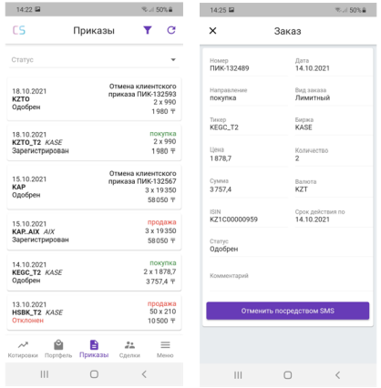 | «Тапсырыстар» бөлімі белгілі бір уақыт аралығындағы барлық тапсырыстардың/клиент тапсырыстарының тізімін ашады. Белгішені басу арқылы кезеңді орнатуға/өзгертуге болады.  Тапсырыс бар жолды басқан кезде, клиент тапсырысының параметрлерінің толық сипаттамасы бар пішін ашылады.  Таңдалған тапсырыс берушінің тапсырысын жоюға тапсырыс беру операциясы қол жетімді болса, пішінде «Болдырмау» түймесі көрсетіледі SMS арқылы».  Қашан бұл түйме басылғанда, қолданба кездейсоқ болады бір реттік растау кодын жасаңыз және оны SMS арқылы жіберіңіз клиенттің ұялы телефоны.  Клиент SMS хабарламасында алынған кодты ашылатын экран пішініне енгізуі керек.

Клиенттік операциялар тізімі
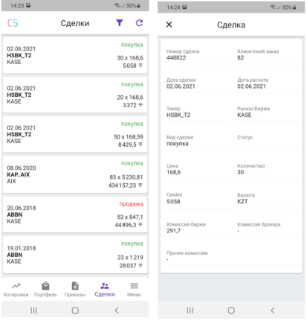 | «Мәмілелер» бөлімінде клиенттің белгілі бір уақыт аралығында жасаған мәмілелер туралы ақпараты бар тізім ашылады. Белгішенібасу арқылы кезеңді орнатуға/өзгертуге болады.  Белгісі бар жолды басқан кезде құралымен пішін ашылады ттанзакция параметрлерінің толық сипаттамасы.

Ақша аударуға тапсырыстар тізімі
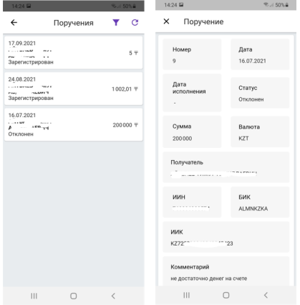 | «Мәзір» белгішесін басу арқылы «Тапсырыстар» бөлімінде клиенттің белгілі бір уақыт кезеңіне ақша аударуға тапсырыстарының тізімі ашылады.  Белгішені басу арқылы кезеңді орнатуға/өзгертуге болады.  Тапсырыс бар жолды басқан кезде тапсырыс (тапсырыс) параметрлерінің толық сипаттамасы бар пішін ашылады.

Клиент құпия сөзін өзгерту
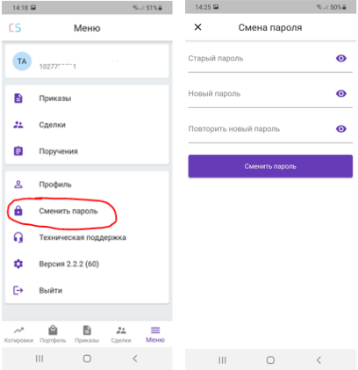 | Құпия сөзді өзгерту үшін клиент төменгі панельдегі «Мәзір» белгішесін басып, ашылмалы тізімнен «Құпия сөзді өзгерту» тармағын таңдауы керек.  Ашылатын экран пішінінің сәйкес өрістерінде ескі құпия сөзді, сондай-ақ жаңа құпия сөзді (екі рет) көрсету керек.  Қашан дұрыс мәндер енгізілсе, қолданба «Пароль сәтті енгізілді өзгертілді» экранда.  Әйтпесе, экранда қате мәтіні бар хабарлама пайда болады.

